Дата: 14.11.2022 Клас: 4-А

Предмет : Англійська мова

Тема: Де ти тренуєшся. Мої улюблені спортивні ігри.

***Мета:***

***• навчальна****: ознайомити з новими лексичними одиницями за темою, активізувати вивчений лексико-граматичний матеріал, описувати традиції та виражати своє ставлення до них, вдосконалити навички читання, аудіювання й усного мовлення, збільшити обсяг знань про специфіку мови.*

*•* ***розвиваюча****: розвивати логічне мислення, увагу та зорову пам'ять, спостережливість, удосконалювати фонетику та артикуляцію звуків, розвивати усні комунікативні вміння.*

*•* ***виховна****: виховувати зацікавленість у розширенні своїх знань, поєднувати навчальний матеріал із життям,збагачувати загальну культуру здобувачів освіти.*

**Вчитель:** Глуговська Л.Г.

**Хід уроку**

***1. Warming up (Розминка).***

- Hello, children! How are you?

Пропоную Вам переглянути відео:

<https://www.youtube.com/watch?v=Dl8g2pZ82ME>

***2.Learning new words.***

***Запишемо у словник нові слова:***

*Ex. 1 p. 38*

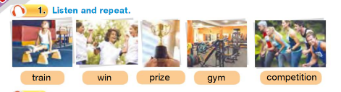

* train (трейн) тренуватись
* win (він) перемагати
* prize (прайз) приз
* gym (джім) спортивна зала
* competition(компе’тішн) змагання

*Ex.1, p. 39*

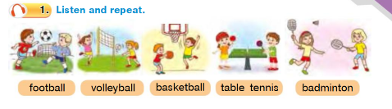

* football (‘футбол) футбол
* volleyball (‘волейбол) волейбол
* basketball(‘баскетбол)баскетбол
* table tennis(тейбл ‘теніс) настільний теніс
* badminton(‘бедмінтон)бадмінтон

***3. Grammar Focus(Фокус на граматиці)***

*Сьогодні ми з Вами повторюємо Present Continuous Tense(теперішній тривалий час). Як ми пам’ятаємо ,цей час виражає дію(тривалу), яка відбувається в даний момент . Розглянемо таблицю:*

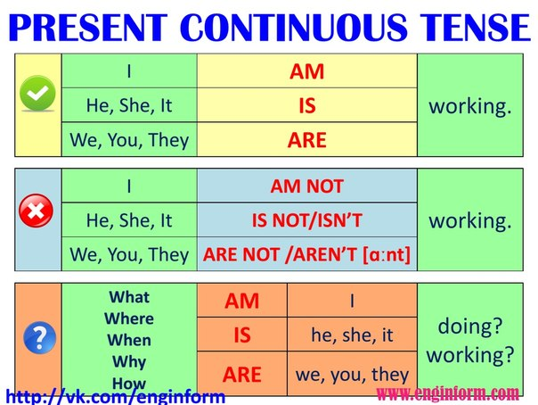

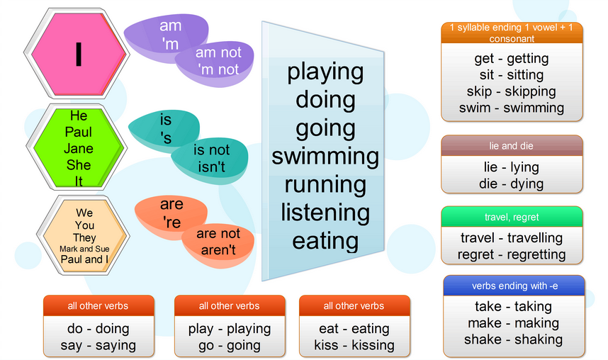

***4.Reading(Читання)***

***Прочитаємо та оберемо відповідь відповідно до картинок.***

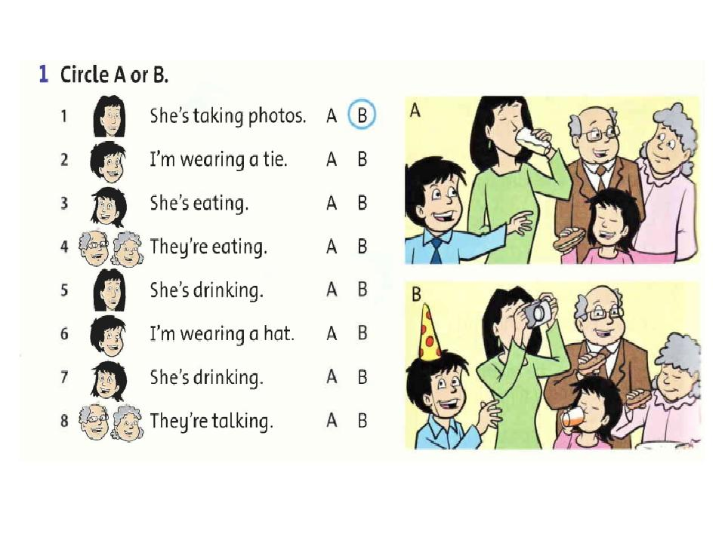

***5.Writing(Письмо)***

Користуючись таблицею розділу 4(Grammar Focus) та записаними словами у словник з розділу 1(Learning new words) складемо 5 речень за зразком:

***Monday, the fourteenth of November***

***Homework***

1) I am playing basketball now.

2) We are not swimming at the moment.

***6.Homework.***

Домашнє завдання:

1. Опрацювати правило Present Continuous

2. Записати складені 5 речень у зошит

3. Вивчити нові слова.

**Надіслати виконані вправи у Вайбер (0964124047) – Людмила Григорівна або прикріпити на Human.**